ALUJET Isofol SE Ummantelungsfolie

ALUJET

Eigenschaften

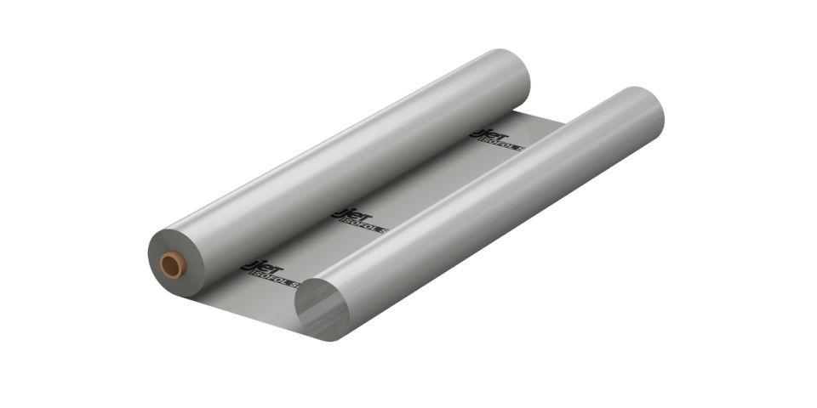

Ausführung

Rolle

Produkt

Verkleidung

Werkstoff

Polyvinylchlorid (PVC)

Breite (mm)

700,00 - 1.400,00

Länge (mm)

12.500,00 - 35.000,00

Stärke (mm)

0,35

Brandverhalten

B1